2022年第二次全國羽球排名賽競賽規程
中華民國111年7月8日 教育部體育署 臺教體署競(一)字第1110023674號函核准
一、宗 旨：為提升我國羽球競技運動發展及2024年巴黎奧運會相關代表隊培育計
畫，選拔優秀選手參考依據，特舉辦本賽事。
二、指導單位：教育部體育署、中華民國體育運動總會。
三、主辦單位：臺北市政府、中華民國羽球協會(以下簡稱「本會」 。




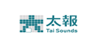




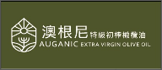
四、協辦單位：臺北市政府體育局、臺北市體育總會羽球協會。

五、贊助單位：

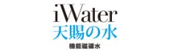

六、比賽日期：111年8月2日至8月10日(場佈日期: 8月1日)
七、比賽地點：臺北體育館7樓（臺北市松山區南京東路四段10號7樓）
八、比賽項目：
（一）男子甲組單打（二）男子甲組雙打（三）女子甲組單打（四）女子甲組雙打
（五）混合甲組雙打（六）男子乙組單打（七）男子乙組雙打（八）女子乙組單打
（九）女子乙組雙打
九、參加資格：
(一)須具中華民國國民身份。
(二)甲組排名賽限「本會」甲組選手。
(三)依據本會104年8月3日第5次選訓會議，臨時動議決議通過「有關全國排名賽或
國家代表隊選拔賽等賽事之參賽資格除具本國籍外，其BWF ID亦須同國籍之限制
條件；若經檢舉並查證屬實，則取消其參賽資格並成績不予採用」。
(四)乙組排名賽謝絕國小選手參加(除110年全國國小盃六年級組單打或雙打前兩名之選
手)。
十、報 名：
(一)網路報名：
(二)報名截止：即日起至111年7月8日（星期五）15：00止，逾期恕不受理。
(三)本會地址：中華民國羽球協會 (10489臺北市中山區朱崙街20號810室)
聯絡電話：(02) 8771-1440 傳真:(02) 2752-2740 聯絡人：洪珮芸小姐
(四)報名結果一律上網公告，如有問題請詢問協會官方LINE:@ctba87711440
(五)報名費：單打每人新臺幣700元，雙打每組新臺幣1,000元
備註：如已報名並於抽籤前因故未能參賽者(需正當理由及提出相關證明)，所繳
報名費於扣除相關行政作業所需支出後將退還部分報名費。
抽籤作業完成後，如因個人因素無法出賽(含確診者及居家隔離者)，
將不予以退費。
(六)繳費方式：於報名系統內點選繳費紀錄 → 產生繳費條碼 → 虛擬帳號 16 碼
(1)ATM轉帳繳款，銀行代碼 005 + 虛擬帳號 16 碼，手續費為自行負擔。
(2)臨櫃繳款，戶名:中華民國羽球協會，將虛擬帳號去除前2碼 00 ，再填寫帳號
14 碼，可至土地銀行臨櫃繳款。
(3)報名費之收據開立，請於網站上務必填報需要開立收據之抬頭全銜名稱。
(4)繳費截止日：111年7月12日（週二）中午12：00前，未繳費視同未完成報名，
則不納入抽籤作業不予出賽
十一、比賽用球： B-01N勝利比賽級羽球。
十二、抽籤日期：111年7月13日(三)，下午14:00，於體育大樓(台北市中山區朱崙街20號) 3 F會議室舉行，未到場者由大會代為抽籤，不得異議。
十三、比賽辦法：
（一）本比賽採用「本會」公布之最新羽球規則（依「世界羽聯」最新規則）。
（二）各組比賽均採三局二勝制，每局以21分計算。
（三）賽制：1.甲組：會外賽、會內賽採單淘汰制。
2.乙組：會外賽、會內賽採單淘汰制。
（四）種子選手由大會根據2022年第1次全國排名賽成績排定，排定方式為上次排名賽各組前八名之選手為會內賽種子，上次排名賽乙組九到十六名之選手為乙組會外賽種子(甲組不適用)。如經本會同意未參加2022年第1次全國排名賽者，則以「世界羽聯」最新排名排定之(須為原組合)，以世界排名為種子優先排序。
（五）本賽程經抽籤排定後，於賽前一週公布於本會網站。
（六）選手應遵守本競賽規程、裁判及裁判長之判決，若違反下列情事之一者，即取消比賽資格：
1.比賽時間逾5分鐘不出場者，或無故棄權者(以球場掛鐘為準)。
2.有放水或打假球者。
3.冒名頂替資格不符者。
4.未攜帶附有照片之身份證明正本，無法證明本人者。
（七）選手於參賽期間因病（傷）無法出場者，如檢附公立或區域等級以上醫院之診斷書，得保留已賽之賽事成績。
（八）選手如遇連場則應給予30分鐘休息，大會有權調整比賽時間與場地，選手 不得異議。
（九）比賽時如遇特殊事故必須改期或補賽時得由大會競賽組宣佈調整，參賽選 手務必遵守。
（十）如遇抗議情事，抗議者須於事實發生30分鐘內提正式抗議書並繳交新臺幣貳仟元保證金予大會，審判委員會召集人應立即召開審判委員會開會審議，審議結果為最終判決，不得再行抗議，抗議成立，保證金退回，抗議不成立，保證金不退回。
十四、獎 勵：
（一）甲組排名賽獎金分配表。
本比賽總獎金新臺幣：353,400元
組 別 | 男子單打 | 男子雙打 | 女子單打 | 女子雙打 | 混合雙打
第一名 | 20,000 | 28,000 | 20,000 | 28,000 | 28,000
第二名 | 10,000 | 14,000 | 10,000 | 14,000 | 14,000
第三名 | 7,000 | 9,800 | 7,000 | 9,800 | 9,800
第四名 | 6,000 | 8,400 | 6,000 | 8,400 | 8,400
第五名 | 5,000 | 7,000 | 5,000 | 7,000 | 7,000
第六名 | 4,000 | 5,600 | 4,000 | 5,600 | 5,600
第七名 | 3,000 | 4,200 | 3,000 | 4,200 | 4,200
第八名 | 2,000 | 2,800 | 2,000 | 2,800 | 2,800
（二）凡獲得男子乙組單打前四名、雙打前三名、女子乙組單打前四名、雙打前三名，報請「本會」晉升為甲組球員。
十五、選拔：
（一）本次比賽成績列為2022杭州亞運會最終階段(112年2月1日至112年8月31日)之
遴選參考，採計方式為111年第二次排名賽、112年第一次排名賽、世界排名、三
項積分加總排序，此階段(111年9月1日至112年1月31日)則維持原國訓隊名單
調訓。
（二）世界排名前25名之各單項選手(須為原搭檔，以8/2當週之世界排名為依據，可免參加此次排名賽，若報名參加排名賽不得棄賽，若違反規定則不得入選杭州亞運會培訓隊。(體育署黃金計畫前三級選手不在此限)。
（三）積分換算表：(排名賽成績加總計算選手世界排名)。
名次  成 績 績 分  競 賽 類 次 | 第 一 名 | 第 二 名 | 第 三 名 | 第 四 名 | 第 五 名 | 第 六 名 | 第 七 名 | 第 八 名 | 第九-十六
第一次全國排名賽 | 1200 | 1100 | 900 | 800 | 600 | 500 | 400 | 300 | 100
第二次全國排名賽 | 1200 | 1100 | 900 | 800 | 600 | 500 | 400 | 300 | 100
世界排名對應全國排名賽
名次  成 績 績 分  競 賽 類 次 | 世界  排名  26~35 | 世界  排名  36~50 | 世界  排名  51~75 | 世界  排名  76~100
第一次全國排名賽 | 1150 | 850 | 550 | 350
第二次全國排名賽 | 1150 | 850 | 550 | 350
※世界排名26~35名者，所得積分算法是全國排名賽第一名及第二名加種後總分除以2。
※世界排名36~50名者，所得積分算法是全國排名賽第三名及第四名加種後總分除以2。
※世界排名51~75名者，所得積分算法是全國排名賽第五名至第六名加種後總分除以2。
※世界排名76~100名者，所得積分算法是全國排名賽第七名至第八名加種後總分除以2。
※世界排名前100名者，保障該選手基本分數，給予積分算法如上，而在世界排名100名後者，以全國排名賽積分為主。
十六、領隊會議：111年8月1日(一)下午15:00。(地點：臺北體育館7樓會議室)
裁判會議：111年8月2日(二)上午07:00。(地點：臺北體育館7樓會議室)
十七、本次賽事已投保公共意外責任險乙式。
十八、防疫相關事項: 因應嚴重特殊傳染性肺炎，防疫規定會隨指揮中心指示進行滾動式修正
並公告，請各單位務必配合實施。
(一) 凡入場人員(大會裁判、工作人員、教練、選手、隨隊人員等)無論疫苗施打狀況，
皆需於賽程前一天或賽程當日至比賽現場進行居家快篩檢測(快篩試劑需自備)，快
篩檢測陰性得進入場內下場比賽(不接受健康申明書)。
(二)各隊選手如在賽前、賽中及賽後身體有狀況時，請填寫選手請假單。
(三)各隊請依本會張貼或公告因應嚴重特殊性肺炎作業流程表規定進場比賽。
(四)各隊於休息區，座位務必保持室內社交距離1. 5公尺。
(五)非當日比賽之隊伍，禁止進入比賽會場(除相關競賽人員、工作人員及裁判)
(六)各隊比賽完後，應儘速離場，切勿逗留於會場內。
(七)當進入場館時，全程務必配戴口罩、測量體溫及酒精消毒等。
(八)衛生福利部疾病管制局網站資訊：https://reurl.cc/5lO8YV
(九)疫情通報及傳染病諮詢1922 專線
十九、罰則：凡參賽者資格不符規定者，取消其比賽資格及所得之名次，其法律責任應由所屬
單位主管負責並禁賽一年。
二十、參賽選手隊職員需配合大會開幕式列隊及賽場動線管制。
二十一、所有單位須派員參加領隊會議，賽會細則將於領隊會議公告，若未參與之單位不得提
出異議。
二十二、報名結束後，不得更改選手名單。
二十三、本規程由大會報請教育部體育署備查後，公布實施，如有未盡事宜或修正時亦同。
二十四、本賽事期間遭遇不當性騷擾申訴管道
申訴電話：02-8771-1440
申訴傳真：02-2752-2740
申訴信箱：ctba.tw@gmail.com
服務人員：洪珮芸小姐

二十五、運動禁藥管制注意事項及相關規定
(一)選手注意事項:
(1)參與協會辦理賽事之選手均可能被抽測到藥檢。
(2)參與協會辦理賽事之選手如因治療用途而必須使用禁用清單上之禁用物質或禁
用方法時，須向財團法人中華運動禁藥防制基金會申請治療用途豁免。
（申請網址：https://www.antidoping.org.tw/tue/）
(3)本次賽事之治療用途豁免申請截止日期為7月1日。
(二)禁用清單 (網址:https://www.antidoping.org.tw/prohibited-list/)
(三)採樣流程 (網址:https://www.antidoping.org.tw/testing-procedure/)
(四)其他藥管規定 (網址:https://www.antidoping.org.tw/regulations/)
選手請假單
附件1
中華民國 年 月 日
編號：
比賽名稱
姓名 |  | 單 位
組別 |  | 場 次
組別 |  | 日期時間
請假申請
日期時間
請假原因 | (請檢附證明文件)
選手簽名 |  | 教練簽名
裁判長
簽 章
備註：
選手經裁判長核准後，正本繳交大會競賽紀錄組，賽事結束後送回
中華民國羽球協會存檔備查。(如選手有需要可自行影印留存)
※防疫請假注意須知※
比賽前 | ◎如體溫發現有異常現象(發燒:耳溫≥38℃，額溫≥37.5℃)，不得出賽，得由  參賽單位相關人員向本會競賽組提出請假手續並填寫請假單，並由參賽單  位相關人員協助送往鄰近醫院檢查。  ◎如有發燒及呼吸道症狀者，不得出賽，得由參賽單位人員向本會競賽組提  出請假手續並填寫請假單。  ◎依照中央流行疫情指揮中心規定，所有符合居家檢疫、居家隔離以及自主  健康管理者，賽事期間一律不得進入比賽場館，得由參賽單位人員向本會  競賽組提出請假手續並填寫請假單。
比賽中 | ◎比賽中出現身體不適之症狀，由本會相關人員帶至觀察隔離區，測量體溫  是否正常。體溫正常者，維持正常比賽，若體溫異常者，需留置觀察隔離  區及填報體溫異常追蹤紀錄表，由本會相關人員通知當地衛生單位人員並  評估是否符合通報定義，如符合通報定義者，該單位人員需協同衛生單位  後送醫院檢查。
比賽後 | ◎紀錄於體溫異常紀錄表之人員，所隸屬單位應主動聯繫本會人員，告知賽  後體溫異常者之身體狀況。

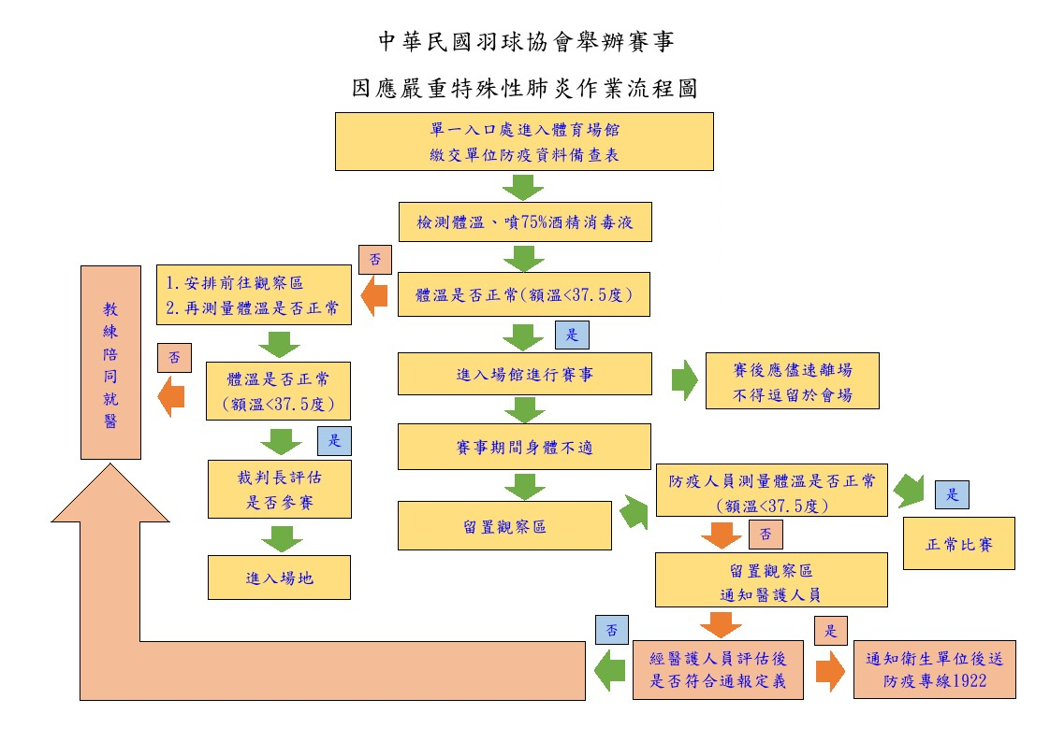
附件2
備註:
- 有發燒(額溫≧37.5度、耳溫≧38度)或急性呼吸道感染症者入場，若有相關症狀者，
請盡速就醫。
2.入口處安排專人量測體溫及手部酒精消毒。
3.活動場域內提供洗手肥皂或酒精消毒液。
4.不開放觀眾進場，相關賽事人員、隊職員、選手均須造冊繳交防疫資料備查表，才能進
入比賽場地。
附件3

鄰近醫療機構
機構名稱 | 聯絡電話 | 住址
臺北市政府衛生局 | 02-2501-1019 | 臺北市中山區松江路367號
臺安醫院 | 02-2771-8151 | 臺北市松山區八德路二段424號
松山區健康服務中心 | 02-2767-1757 | 臺北市松山區八德路四段692號
國軍松山總醫院 | 02-2764-2151 | 臺北市松山區健康路131號
長庚紀念醫院台北院區 | 02-2713-5211 | 臺北市松山區敦化北路199號
臺北秀傳醫院 | 02-2771-7172 | 臺北市大安區光復南路116巷1號
宏恩綜合醫院 | 02-2771-3161 | 臺北市大安區仁愛路四段61號
國泰綜合醫院 | 02-2708-2121 | 臺北市大安區仁愛路四段280號

